“2023合肥政文国际会展管理有限公司全员团建”执行策划项目（第二次）采购竞价文件
各供应商：
合肥政文国际会展管理有限公司全员团建活动中执行策划项目通过公开竞价方式，择优选择一家服务单位。请各意向单位按以下要求进行报价：
- 项目名称：“2023合肥政文国际会展管理有限公司全员团建”执行策划项目（第二次）
二、项目编号：2024ZWHZXJ00001号
三、项目预算：3.8万元
四、供应商资格：
（1）营业执照合法有效；
（2）具有独立承担民事的能力；
（3）提供2020年1月以来相似服务内容单个金额超过1.5万元业绩证明材料复印件一份（业绩证明材料为合同协议书，如合同协议书中无法体现签订时间、项目内容等内容的，须另附业主单位(或合同甲方) 加盖公章的证明材料或验收材料的扫描件）。
五、项目需求:
序号 | 项目 | 项目说明 | 用途 | 单位 | 数量 | 金额（元）
1 | 人员物资 | 定制马甲 | 定制马甲 | 元/件 | 130
2 | 活动物料类 | 舞台前档 | KT板 | 元/个 | 1
3 | 活动物料类 | 起跑线 | 旗帜布起跑线 | 元/条 | 1
4 | 活动物料类 | 地贴 | 岔路口及人员动线指引 | 元/张 | 10
5 | 活动物料类 | 签到点 | 桌档、桌子、凳子、帐篷 | 元/㎡ | 1
7 | 活动物料类 | 汽笛 | 发令汽笛 | 元/个 | 2
8 | 游戏道具 | 六个游戏道具 | 6个游戏项目道具 | 元/项 | 1
9 | 组织执行 | 执行 | 组织执行工作人员 | 元/人 | 5
10 | 组织执行 | 教练 | 主教练 | 元/人 | 1
11 | 组织执行 | 教练 | 项目教练 | 元/人 | 6
12 | 组织执行 | 教练 | 助教协助 | 元/人 | 3
13 | 组织执行 | 服务费 | 组织策划服务费 | 元/人 | 130
14 | 组织执行 | 人员保险 | 1日户外险 | 元/人 | 130
15 | 组织执行 | 补给站点 | 用于2.5km处以及下午团建场地内 | 元/个 | 2
备注：中标方需负责本项活动的全部氛围布置类的画面设计，并与我方下家进行对接。

- 活动大致内容
（一）活动基本信息
- 活动时间：2024年1月上中旬
- 活动地点：会展中心综合馆
- 活动人数：135人
- 活动内容：趣味团建、打卡闯关
- 活动目标：相互融合、活跃团队氛围
- 活动基本内容
mini马拉松大致内容：
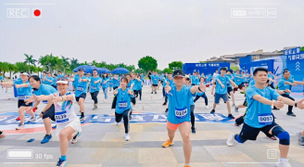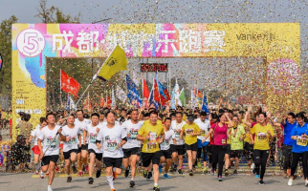
效果图

1、 趣味签到(国旗贴)
2、运动员在待场区列队准备入场(加油打气，挑战状态)
3、 运动员入场式(各代表队入场，团队士气展示)
4、 运动员代表致词
5、 主持人兼裁判长代表全体裁判宣誓
6、 参会领导致词
7、 开场啦啦操(暖场舞蹈)
8、 全员热身，铁军战吼
9、 参会领导鸣笛并宣布开始
10、进行mini马拉松
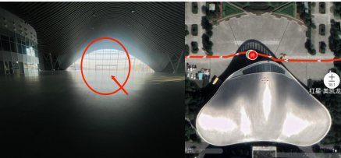
场馆示意图
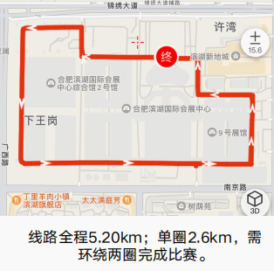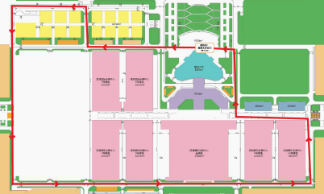、
场馆示意图

以登录大厅为始发点和终点，组织公司全员围绕场馆进行马拉松晨跑活动，线路两圈全程5km，需环绕两圈完成比赛。该环节中需要中标单位提供以下服务：集合签到、人员集合整队、主教练带领热身、引导发抢、晨跑过程中人员保障工作等。
趣味运动会大致内容：
趣味运动会主要以团队竞技活动和挑战项目为主。拟设置6个闯关体验环节，每组领取一张6宫格闯关卡，每完成一个闯关任务，将卡片对应宫格画满，哪队先完成6轮项目闯关，加上相应的最快完成的积分。
同时，获得单个项目的最佳成绩也会有相应的加分排名，每支队伍有三次刷新成绩的机会，以最高成绩计算。最终看哪一团队积分最高，即为冠军团队。
- 趣味三轮车
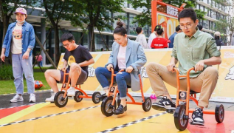
效果图
- 移动高尔夫
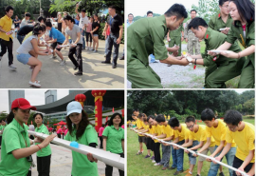
效果图

- 眼疾手快
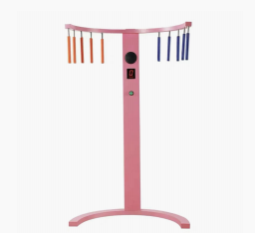
效果图

- 充气跨栏
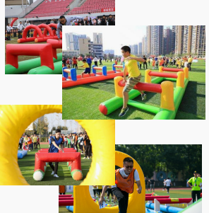
效果图

- 毛毛虫大作战
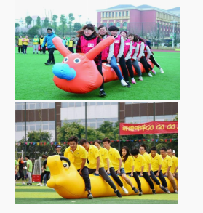
效果图

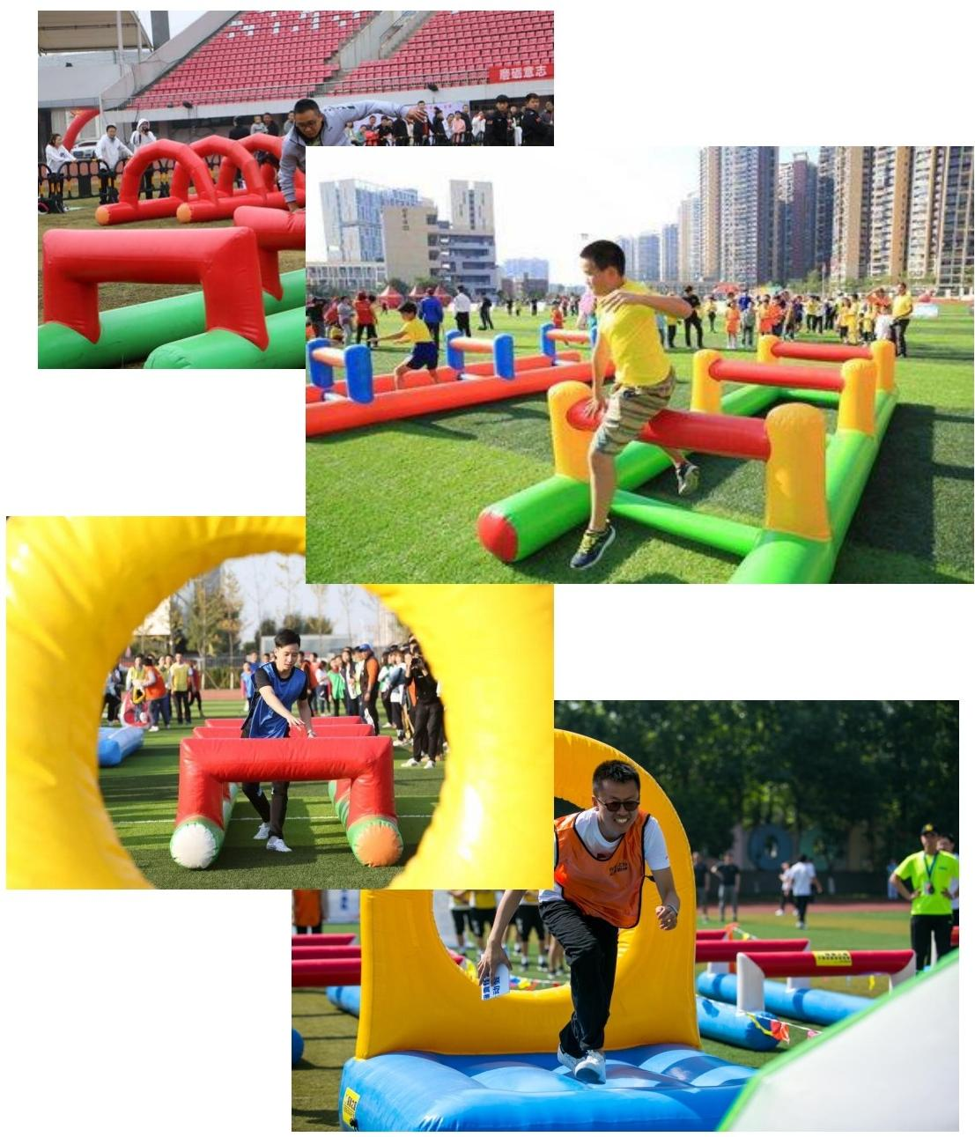
- 击鼓颠球
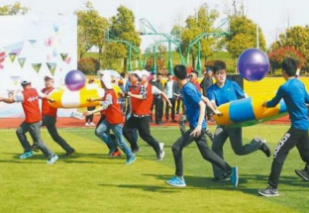
效果图

限时零食大抢购大致内容：
以上项目进行完毕后，团队按照完成总体项目的时间和团队协作配合度来打分排名，按照排名的顺序依次获得“抢”零食机会，并且有抽取辅助工具的次数。
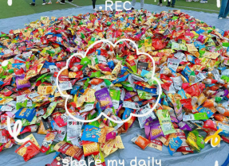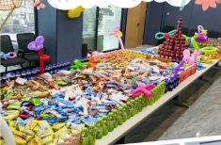
效果图

备注：以上所有的项目都需要中标策划公司协助运营，方案中活动具体的执行可中标后再商量。
七、工期要求：于2024年1月19日到位（需采购方确定）。
八、报价要求：
（1）本项目采用有效最低价中标原则，请供应商须按清单需求报价，报价为租赁及采购价格的总和，并在分项报价表中列明综合单价，报价作为定标的依据，结算以实际验收数量为准。
（2）综合单价是指完成采购需求全部内容的单位综合价格。包括产品的生产、包装、运输、装卸、加工（含加工过程中的主要及辅助材料损耗）、安装、验收、维保、培训、利润、税金等全部费用，并作为项目结算依据。
（3）响应文件报价清单需填报本项目供货范围内所有物品报价，不得有漏项，否则无效。
九、付款方式：供应商接到中标通知后3个工作日内与采购人对接签订合同相关事宜，并按采购人要求时间供货，供货物品验收合格后转账结算支付全部费用。在采购人付款前，中标人需向采购人交付等额的增值税专用发票，否则采购人有权拒绝或者延迟付款，且不承担违约责任。
十、报名方式：
请投标单位将报名信息表填写后于2024年1月14日16：00前发送至邮箱942219419@qq.com，将明细报价单、资质文件等资料（以上文件均需加盖公章，正本1份副本2份）密封后于1月15日10:00前至合肥政文国际会展管理有限公司（合肥市锦绣大道3899号合肥滨湖会展中心办公楼）参加现场竞价，可能进行二轮或多轮报价。
如有未尽事宜请在报价中说明。
注：响应文件密封后，需注明项目编号、项目名称等，同时在密封处加盖骑缝章。
十一、投标保证金
投标人在报名截止时间前必须向采购人缴纳投标保证金760元，中标单位合同签订后予以无息退还，未中标单位评标结束后予以无息退还。投标保证金请以转账的形式缴纳至下列账户：
收款单位：合肥政文国际会展管理有限公司
账号：76690188000476007
开户银行：光大银行合肥分行营业部
转账备注信息：“2023合肥政文国际会展管理有限公司全员团建”执行策划项目（第二次）投标保证金
十一、履约保证金：
供应商中标后需向采购人转账缴纳履约保证金，金额为中标价的5%，（履约结束后无息退还），履约保证金请以转账的形式缴纳至下列账户：
收款单位：合肥政文国际会展管理有限公司
账号：76690188000476007
开户银行：光大银行合肥分行营业部
转账备注信息：“2023合肥政文国际会展管理有限公司全员团建”执行策划项目（第二次）履约保证金
投标咨询联系人：周工 电话：0551-65790295
参数咨询联系人：周工 电话：0551-65790293

合肥政文国际会展管理有限公司
2024年1月9日

一．响应函
致：合肥政文国际会展管理有限公司
根据贵方“ 项目”的竞价文件，正式授权 （姓名、身份证号）代表供应商 （供应商全称），提交规定形式的响应文件。
据此函，我方兹宣布同意如下：
（1）我方按采购文件规定提供服务的最终响应报价详见开标一览表，我方完全响应采购文件规定的服务期限及付款方式。如我公司中标，我公司承诺愿意按采购文件规定交纳履约保证金。
（2）我方根据采购文件的规定，严格履行合同的责任和义务,并保证于买方要求的日期内完成服务，并通过买方验收。
（3）我方已详细审核全部采购文件，包括采购文件的答疑、澄清、变更或补充（如有）、参考资料及有关附件，我方正式认可并遵守本次采购文件，并对采购文件各项条款（包括开标时间）、规定及要求均无异议。我方知道必须放弃提出含糊不清或误解的问题的权利。
（5）我方同意从采购文件规定的开标日期起遵循本响应文件，并在采购文件规定的投标有效期之前均具有约束力。
（6）我方声明响应文件所提供的一切资料均真实无误、及时、有效。企业运营正常（注册登记信息、年报信息可查）。由于我方提供资料不实而造成的责任和后果由我方承担。我方同意按照贵方提出的要求，提供与投标有关的任何证据、数据或资料。
（7）我方完全理解贵方不一定接受最低报价的投标。
（8）我方承诺若中标，按采购文件要求提供本地化服务。
（9）我方同意采购文件规定的付款方式。
（10）与本投标有关的通讯地址：
电 话： 传 真：
供应商基本账户开户名： 账号： 开户行：
供应商章： 日 期：
特此承诺
供应商（公章）：
企业法人（签字）：
授权代表（签字）：
年 月 日

二．供应商情况综合简介
(供应商可自行制作格式，需包含竞价文件需提供的资质文件扫描件，并加盖公章)

三．报价一览表
项 目 名 称
供应商全称
报价范围 | 全部
最终报价（元）

备注
供应商(公章)：
备注：表中最终报价即为优惠后报价，并作为评审及成交依据。任何有选择或有条件的最终报价，或者表中某一标段填写多个报价，均为无效报价。

四．报价表
序号 | 项目 | 项目说明 | 用途 | 单位 | 数量 | 金额（元）
1 | 人员物资 | 定制马甲 | 定制马甲 | 元/件 | 130
2 | 活动物料类 | 舞台前档 | KT板 | 元/个 | 1
3 | 活动物料类 | 起跑线 | 旗帜布起跑线 | 元/条 | 1
4 | 活动物料类 | 地贴 | 岔路口及人员动线指引 | 元/张 | 10
5 | 活动物料类 | 签到点 | 桌档、桌子、凳子、帐篷 | 元/㎡ | 1
7 | 活动物料类 | 汽笛 | 发令汽笛 | 元/个 | 2
8 | 游戏道具 | 六个游戏道具 | 6个游戏项目道具 | 元/项 | 1
9 | 组织执行 | 执行 | 组织执行工作人员 | 元/人 | 5
10 | 组织执行 | 教练 | 主教练 | 元/人 | 1
11 | 组织执行 | 教练 | 项目教练 | 元/人 | 6
12 | 组织执行 | 教练 | 助教协助 | 元/人 | 3
13 | 组织执行 | 服务费 | 组织策划服务费 | 元/人 | 130
14 | 组织执行 | 人员保险 | 1日户外险 | 元/人 | 130
15 | 组织执行 | 补给站点 | 用于2.5km处以及下午团建场地内 | 元/个 | 2

（格式仅供参考）

供应商公章：

备注：
表中所列货物或服务为对应本项目需求的全部货物或服务及所需附件购置费、包装费、运输费、人工费、保险费、安装费、调试费、各种税费、资料费、售后服务费及完成项目应有的全部费用。如有漏项或缺项，供应商承担全部责任。

五．报价一览表（第 次报价）
项 目 名 称
供应商全称
报价范围 | 全部
最终报价（元）

备注
供应商(公章)：
备注：表中最终报价即为优惠后报价，并作为评审及成交依据。任何有选择或有条件的最终报价，或者表中某一标段填写多个报价，均为无效报价。

六．报价表（第 次报价）
序号 | 项目 | 项目说明 | 用途 | 单位 | 数量 | 金额（元）
1 | 人员物资 | 定制马甲 | 定制马甲 | 元/件 | 130
2 | 活动物料类 | 舞台前档 | KT板 | 元/个 | 1
3 | 活动物料类 | 起跑线 | 旗帜布起跑线 | 元/条 | 1
4 | 活动物料类 | 地贴 | 岔路口及人员动线指引 | 元/张 | 10
5 | 活动物料类 | 签到点 | 桌档、桌子、凳子、帐篷 | 元/㎡ | 1
7 | 活动物料类 | 汽笛 | 发令汽笛 | 元/个 | 2
8 | 游戏道具 | 六个游戏道具 | 6个游戏项目道具 | 元/项 | 1
9 | 组织执行 | 执行 | 组织执行工作人员 | 元/人 | 5
10 | 组织执行 | 教练 | 主教练 | 元/人 | 1
11 | 组织执行 | 教练 | 项目教练 | 元/人 | 6
12 | 组织执行 | 教练 | 助教协助 | 元/人 | 3
13 | 组织执行 | 服务费 | 组织策划服务费 | 元/人 | 130
14 | 组织执行 | 人员保险 | 1日户外险 | 元/人 | 130
15 | 组织执行 | 补给站点 | 用于2.5km处以及下午团建场地内 | 元/个 | 2

（格式仅供参考）

供应商公章：

备注：
表中所列货物或服务为对应本项目需求的全部货物或服务及所需附件购置费、包装费、运输费、人工费、保险费、安装费、调试费、各种税费、资料费、售后服务费及完成项目应有的全部费用。如有漏项或缺项，供应商承担全部责任。

七．供应商信用承诺
我公司申明，我公司无以下不良信用记录情形：
1.公司被人民法院列入失信被执行人；
2.公司、公司法定代表人被人民检察院列入行贿犯罪档案；
3.公司被工商行政管理部门列入企业经营异常名录；
4.公司被税务部门列入重大税收违法案件当事人名单的；
5. 参加本次采购活动前三年内，在服务活动中没有重大违法及安全事故记录。
我公司已就上述不良信用行为按照采购文件规定进行了查询，并在响应文件中如实提供查询截图及相关证明。我公司承诺：合同签订前，若我公司具有不良信用记录情形，贵方可取消我公司成交资格或者不授予合同，所有责任由我公司自行承担。同时，我公司愿意无条件接受监管部门的调查处理。

供应商（公章）：

